

可下载内容样本

*\* 此示例与 2016 年 3 月的 Xbox One XDK 兼容。*

# 描述

此样本演示如何在 Xbox One 标题中实现可下载内容的枚举和加载。

# 使用样本

此示例配置为在XDKS.1沙箱中工作。

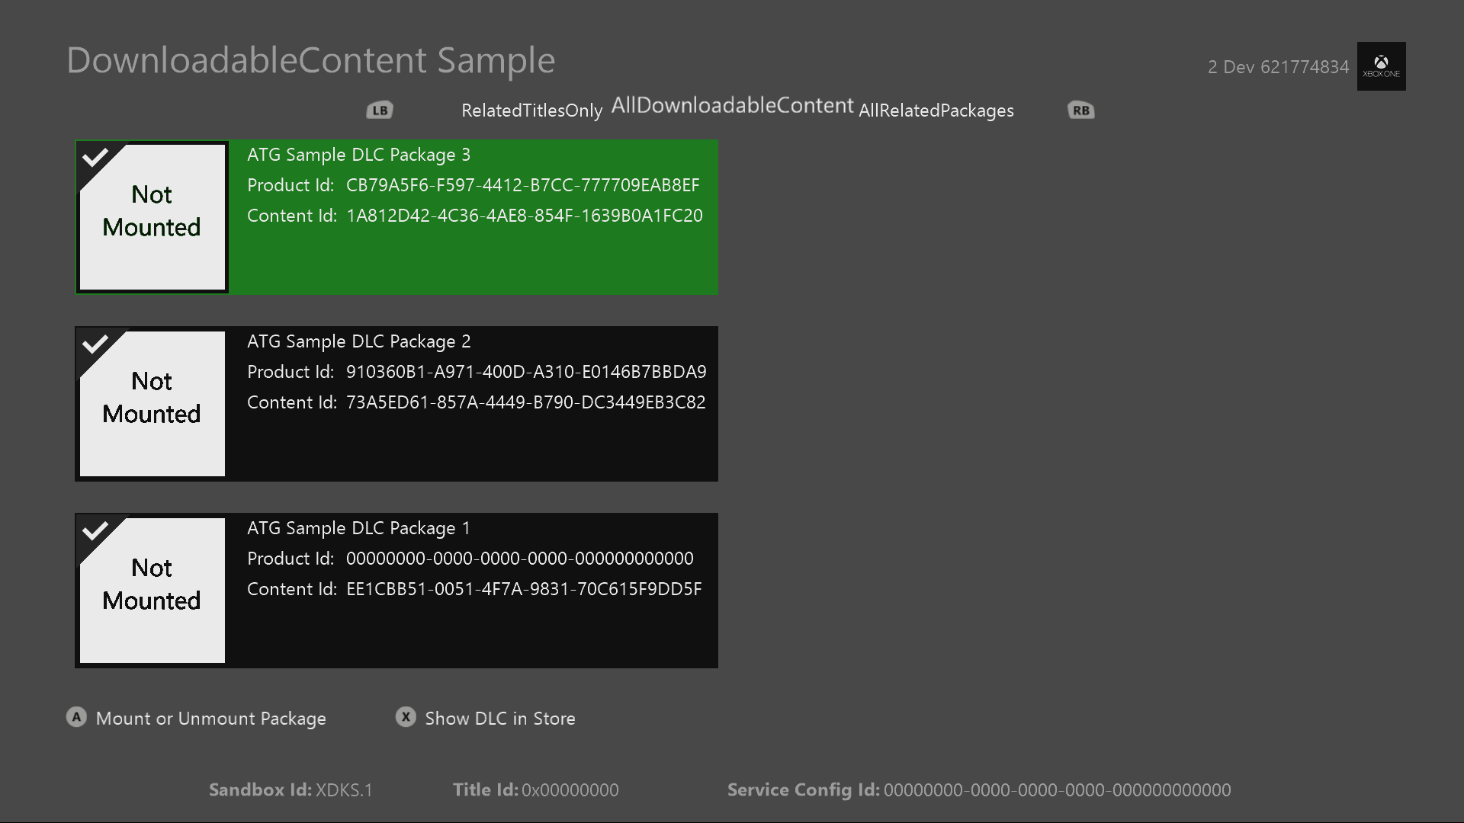

|  |  |
| --- | --- |
| 操作 | 游戏手柄 |
| 选择 DLC 数据包 | 方向键上和下 |
| 安装或卸载数据包 | A 键 |
| 转到 Marketplace 获取 DLC 产品 | X 键 |
| 登录 | 菜单按键 |
| 退出 | 查看按键 |

# 实施说明

在此版本的XDK中，该示例还要求您的Xbox One控制台使用XDKS.1 **SandboxID**。要切换到这个 **SandboxID**，在Xbox One XDK命令提示符下，使用：

xbconfig sandboxid = XDKS.1

# 创建和部署可下载内容数据包

要创建可在标题中作为 DLC 加载的内容数据包，因为原始文件会打包，所以，请将原始文件放在目录结构中，然后从 Xbox One XDK 高级命令提示符中运行以下工具：

makepkg.exe pack /lt /v /f "./Chunks.xml" /d ./[RawFilesFolder] /pd ./[DestinationOutputDirectory]

您可以找到简单的 Chunks.xml，appxmanifest.xml 样本，以及如何在随样本提供的 SamplePackages.zip 文件中创建数据包。 松散文件目录内应包含 appxmanifest.xml，并根据您的内容进行对其适当更新。 数据包创建结束后，可以使用以下命令提示符中相同的命令符将其部署到主机：

xbapp install [DestinationOutputDirectory]\[package name]

当您准备将内容发布到市场以执行游戏内下载测试时，您需要在 makepkg 命令中包含 /l 标记（而不是 /lt）来创建许可和加密版本。 另请联系您的开发人员客户经理，获取所需提交表单和流程。 除非数据包包含的 ContentID 与已支持并提取到“Marketplae 目录”中 ContentID 相匹配，否则，使用 /l 创建的数据包将无法使用 xbapp install 手动安装。 为此，我们建议在将其支持到 Marketplae 之前使用 /lt 用于测试内容。

调试和枚举 DLC：  
要使枚举与标题和 DLC 数据包一起正常运行，数据包在 appxmaifest.xml 中必须具有与标题 ProductID 相匹配的 **AllowedProductID**。 通过 Visual Studio 进行调试或将原始文件部署到 devkit 时，您的标题将具有数值全部为 0 的默认 ProductID。要启用标题调试功能，并仍使用 AllowedProductID 中的实际标题枚举 DLC 集，请添加 **RelatedProduct** 定义到标题真实 ProductID 的 Package.appxmanifest。 这可对您标题的 ProductID 以及与您标题调试版本相关的所有 DLC 进行标记。 如果随后您采用 **AllDownloadableContentPackages** 标志枚举 DLC，您将获得真实标题的 DLC 结果，而不仅仅是与数值全部为 0 的 ProductID 绑定的数据包。下面是一个如何定义 RelatedProduct 的示例。该示例也可在样本的 Package.appxmanifest 中用于参考（提供的 Id 是样本的 ProductID：

<Applications>

…

</Applications>

<Extensions>

<mx:PackageExtension Category="xbox.store">

<mx:XboxStore>

<mx:RelatedProducts>

<mx:RelatedProduct Id="eabe6ccb-48f2-4cd2-832c-1d9753bd707b" />

</mx:RelatedProducts>

</mx:XboxStore>

</mx:PackageExtension>

</Extensions>

# 枚举和安装 DLC 数据包

要枚举本地安装的 DLC 数据包，请使用以下 API：

IVectorView< IDownloadableContentPackage^ >^

IDownloadableContentPackageManager::FindPackages(InstalledPackagesFilter *filter*)

这将为您提供一个对象向量，用于定义与传入过滤器匹配的当前安装的 DLC 数据包。如果您对其中一个返回对象进行操作，您的标题将需要保留对该特定对象的引用，因为采用该对象的任何数据包操作在同一个数据包的其他枚举结果之间不同步。 例如：如果您安装数据包 1，那么，在后续枚举调用中用于返回同一数据包的**IDownloadableContentPackage** 将不会反映当前数据包已安装完成。

要安装 DLC 数据包并访问包内文件，请使用以下 API：

Platform::String^ IDownloadableContentPackage::Mount()

这将首先验证数据包是否已获得安装许可，如果数据包在当前用户或主机范围内获得许可，则会将数据包安装到虚拟驱动器。 此驱动器位置以字符串形式返回，然后可用于创建路径并打开数据包内容。 一旦数据包安装完成，系统将获取并保持一些文件句柄打开，以防止从主机删除软件包。 当标题处于约束或挂起模式时，已安装数据包也会在同一虚拟驱动器保持已安装状态。 仅在标题关闭/终止或调用**卸载**时，可以释放已安装的数据包。

注意：   
在系统中，对一次可以安装的 DLC 数据包有限制。 目前，我们建议 ERA 标题一次安装不超过 35 个数据包。 在数据包不使用时，您应进行释放，以获取更多的槽，用于更多的数据包。 此数字是当前推荐值，可能会有所变化。 如果您的标题出现问题，请与您的开发人员客户经理联系。

如果许可证的范围发生变化且您的标题希望卸载当前安装的 DLC，请使用以下 API：

void IDownloadableContentPackage::Unmount（）

这将从虚拟驱动器中卸载数据包，并释放文件上系统拥有的任何句柄。 调用**卸载**之前，您的标题仍然会释放由您的标题打开的任何文件的句柄到数据包。 卸载数据包后，可以从用户主机中将其删除。

在系统上安装新的数据包时，会向已订阅 **DownloadableContentPackageManager::DownloadbleContentPackageInstallCompleted** 事件处理程序的所有应用程序发送一条通知。 当标题看到这个事件时，他们应再次使用 **FindPackages** 以查找在其范围内是否有新的包。 目前，在安装数据包时，此事件将触发两次，因此，每个数据包都将获得两个事件通知。 对于在未来 Marketplace 场景中扩展多个安装数据包而言，这是必需的。 此样本提供了如何使用此事件重新枚举数据包，以及如何正确处理已安装和已卸载的数据包。

# 许可 DLC 数据包

您的标题可以使用此 API 验证数据包的当前许可状态：

bool IDownloadableContentPackage::CheckLicense ( bool *isTrial )

如果此数据包拥有的许可证允许其在已登录用户或主机当前权限范围内进行安装，则此 API 将返回布尔值。 您还可以通过传入布尔值并检查其返回值来验证此数据包的可用许可证是否为预览许可证。

当用户在游戏会话期间登录或退出不同的主机，或是在 Xbox One Marketplace 中为 DLC 购买权限时，数据包的许可可能会发生变化。 如果数据包具有有效许可证并且已安装完毕，但现在没有有效的许可证，那么，数据包应升级到关于在何时以及是否适合卸载 DLC 数据包的标题。 例如：用户 1 拥有“DLC 地图数据包”，并在用户 2 的主机上与用户 2 一起玩。 在 DLC 中使用其中一个新地图时，用户 1 会退出。 因为用户 2 不拥有该内容且主机没有相应的权限，因此，主机上的数据包许可证现已更改为无效许可证。 游戏可以继续允许用户 2 玩 DLC 直到游戏会话结束或者该轮结束，然后卸载 DLC。 游戏还可以通过购买自己帐户的 DLC 尝试向用户 2 追加销售，以继续玩 DLC，然后将他们导向至 Xbox One Store 中的“产品”。

标题可以为 **LicenseTerminated** 事件创建一个 **TypedEventHandler**，并将其添加到数据包对象的 **LicenseTerminated** 属性。 当已安装数据包的许可证无效，且已超出最初安装时定义的所有权范围时，将触发此事件。 如果数据包已卸载，并在数据包对象从标题范围内释放之前从 **LicenseTerminated** 中正确删除以避免内存泄漏，则不会触发此事件。 此样本演示如何在安装和卸载数据包时正确订阅、管理和删除此事件。

# 更新历史记录

**初始发行：**2017 年 8

# 隐私声明

编译和运行示例时，示例可执行文件的文件名将发送给Microsoft以帮助跟踪示例使用情况。要选择退出此数据收集，您可以删除Main.cpp中标记为“Sample Usage Telemetry”的代码块。

有关 Microsoft 隐私政策的更多信息，请参阅 [Microsoft 隐私声明](https://privacy.microsoft.com/zh-cn/privacystatement/)。